PROIECT EI2

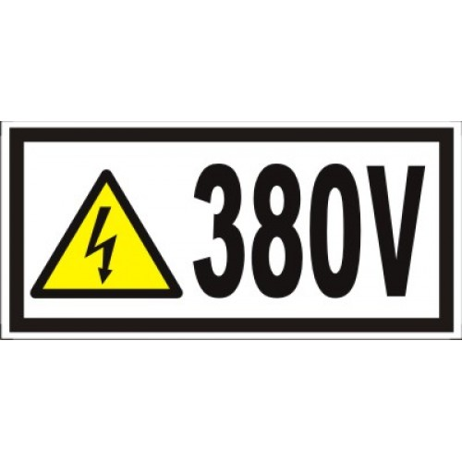

Nicolae Danut Popa

Grupa 5402

2017-2018

Enunt: sa se realizeze proiectarea unui convertizor static de frecventa cu urmatoarele date:

* Vmotor = 390 V
* Sm = 10 kVA
* ∆f = {fmin; fmax} = {5; 79} Hz
* Tip redresor: RPMT – redresor trifazat cu punct median comandat
* E = 310 V

Schema bloc:

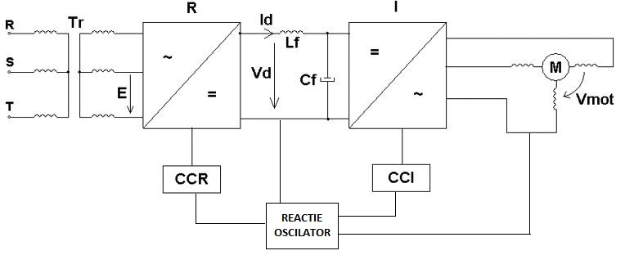

Etapa 1:

= valoarea amplitudinii tensiunii de faza

VLL = valoarea efectiva a tensiunii de linie

*VLL VLL*

*VLL = Vmotor = 390V*

*Raportul de transformare al transformatorului Tr este n = 1.7 =>*

*=> E = 1.7 \* 310 => E = 527V*

*Redresorul folosit este de tip trifazat cu punct median comandat =>*

*=>*

Schema redresor trifazat cu punct median comandat:

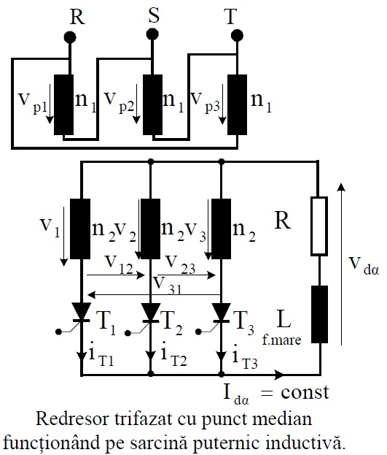

Forma de unda redresata si diagram de conductie a tiristoarelor:

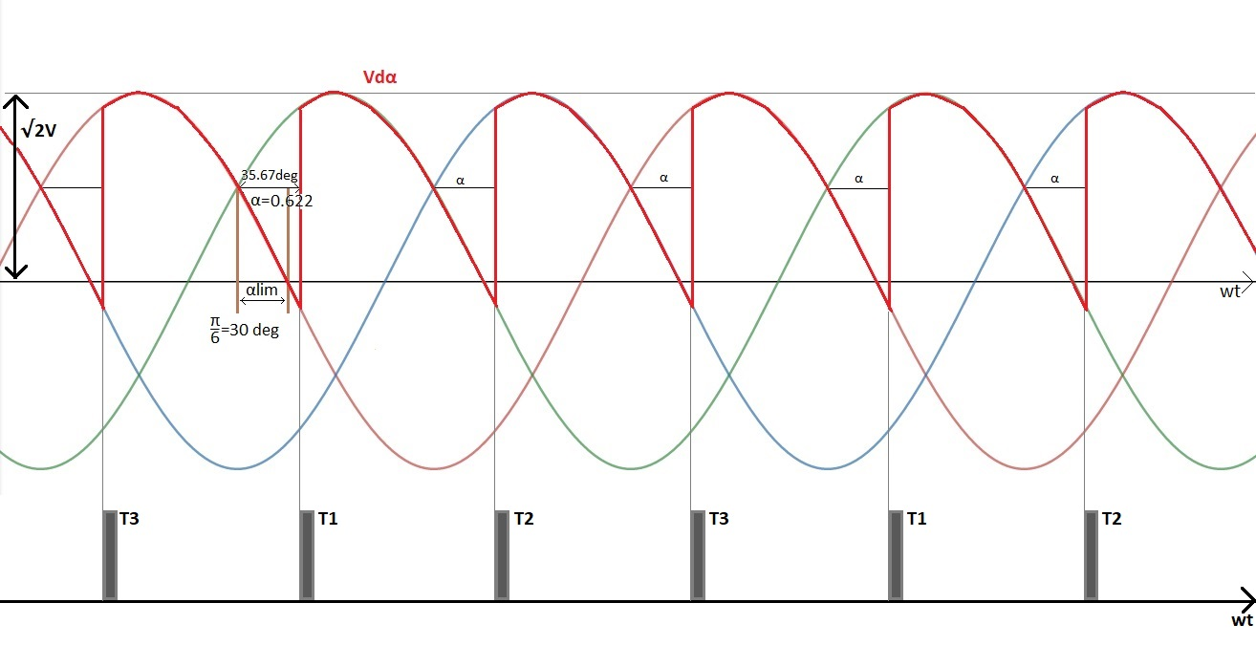

*Se allege un coefficient de siguranta de 1.1 =>*